МУНИЦИПАЛЬНОЕ ОБРАЗОВАНИЕ «Каргасокский район»

ТОМСКАЯ ОБЛАСТЬ

АДМИНИСТРАЦИЯ КАРГАСОКСКОГО РАЙОНА

ПОСТАНОВЛЕНИЕ

19.03.2021 |  | № 62
с. Каргасок

О внесении изменений в постановление Администрации Каргасокского района от 23.06.2017 №168

В связи с кадровыми изменениями

1. Внести изменения в постановление Администрации Каргасокского района от 23.06.2017 №168 «Об утверждении состава Комиссии по урегулированию разногласий, возникающих по результатам проведения экспертизы муниципальных нормативных правовых актов муниципального образования «Каргасокский район» и оценки регулирующего воздействия проектов муниципальных нормативных правовых актов муниципального образования «Каргасокский район», затрагивающих вопросы осуществления предпринимательской и инвестиционной деятельности» заменив в пункте 1 указанного постановления слова «Рублёва В.А.» словами «Коньшина О.В.».
2. Настоящее постановление вступает в силу со дня официального опубликования (обнародования).

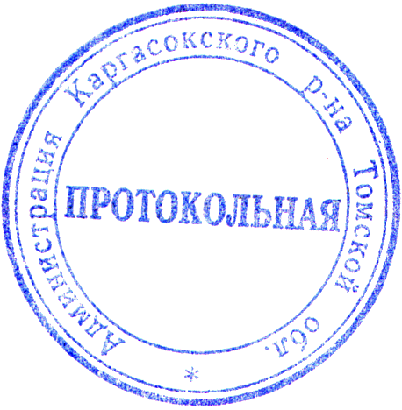

И.о. Главы Каргасокского района Ю.Н. Микитич

Тимохин В.В.
22297

